**H ö h e r e T e c h n i s c h e B u n d e s l e h r a n s t a l t**

**S a l z b u r g**

**Abteilung für Elektronik**

**Übungen im**

**Laboratorium für Elektronik**

**Protokoll**

**für die Übung AicM 05**

**Gegenstand der Übung**

|  |
| --- |
| **PAM** |
|  |

|  |  |
| --- | --- |
| **Name:** | **Lukas Schönleitner** |
| **Jahrgang:** | **4AHEL** |
| **Gruppe Nr.:** | **B03** |
| **Übung am:** | **15.01.2020** |

|  |  |
| --- | --- |
| **Anwesende:** | **Lukas Schönleitner, Christian Kreidenhuber** |

***Inhaltsverzeichnis***

1. Einleitung 3

2. Inventarliste 4

3. Übungsdurchführung 5

3.1. Messaufgabe 6.2 PAM 5

3.2. Messaufgabe 6.3 Frequenzspektrum 7

3.3. Messaufgabe 6.4 Abtasttheorem 9

4. Zusammenfassung 12

# Einleitung

* In dieser Übung haben wir die Grundlagen der Pulsamplitudenmodulation am hauseigenen Modulation Board durchgeführt. Die HPS Messaufgaben wurden nach dem Aufbau mit einem Oszilloskop gemessen.

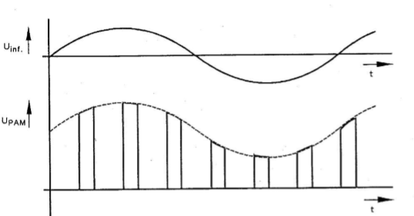

Abbildung : Informations- und Pulsamplitudenmodulationskennlinie

# Inventarliste

|  |  |  |
| --- | --- | --- |
| **Stück** | **Gerätebezeichnung** | **Inventarnummer/Identifikation** |
| 1 | Modulation Board | - |
| 1 | Tektronix TBS 1102B | 4000017967720000 |
| 1 | Keysight InfiniiVision DSOX2012A | 400001504680000 |

# Übungsdurchführung

## Messaufgabe 6.2 PAM

Es soll ein bipolares pulsamplitudenmoduliertes Signal erzeugt werden. Die Schaltung ist am HPS Steckboard aufzubauen. Es soll das Informationssignal, Abtastsignal und Ausgangsignal mit dem Oszilloskop gemessen werden.

Einstellwerte:

Uinf,p = 1,5V f = 1kHz

f Us = 8kHz

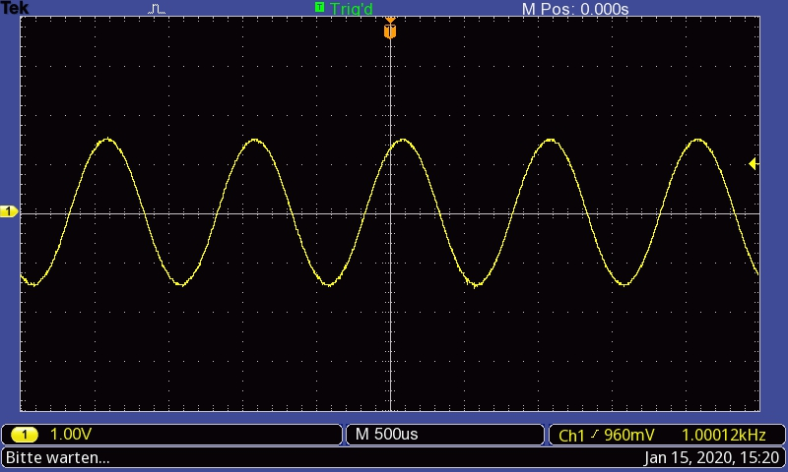

Abbildung : Informationssignal

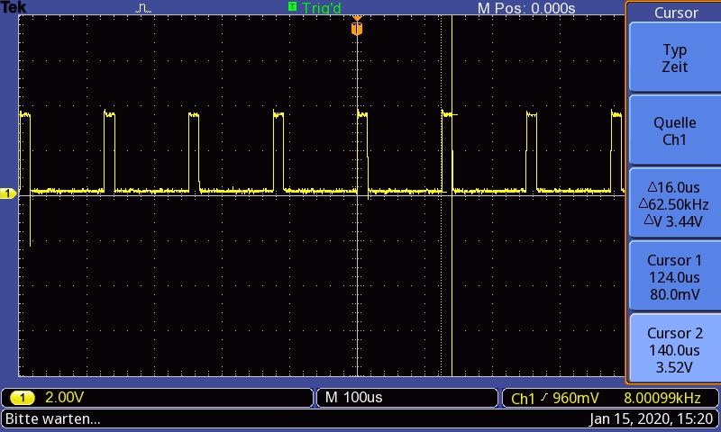

Abbildung : Abtastsignal

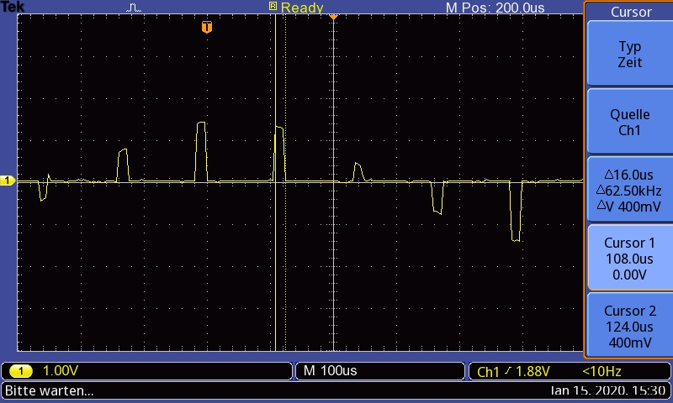

Abbildung : Ausgangssignal

Frage: Wie ist die Schaltung zu erweitern, damit ein unipolares PAM-Signal entsteht?

Antwort: Man muss einen Gleichanteil hinzufügen

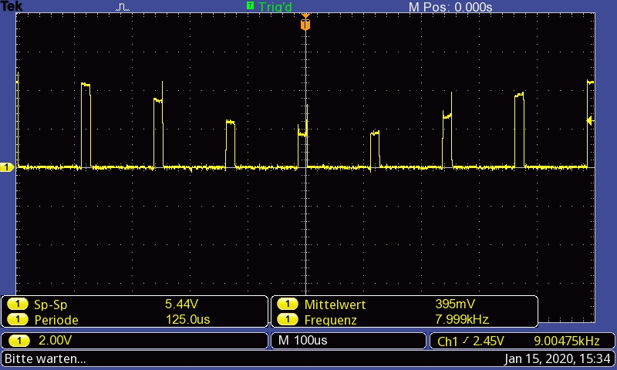

Abbildung :PAM-Signal mit Gleichanteil

R2

## Messaufgabe 6.3 Frequenzspektrum

Bei dieser Übung soll die Schaltung laut HPS Anweisung aufgebaut werden und das Frequenzspektrum des Ausgangsignals ermittelt werden

Einstellwerte:

Uinf = 0V

UDC = 2,5V

f Us = 8kHz

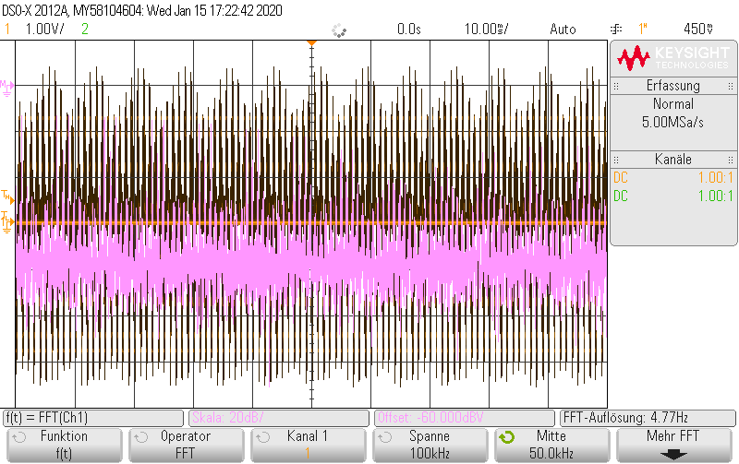

Abbildung : FFT (Frequenzspektrum)

Einstellwerte:

Uinf,p = 2V f = 1kHz

UDC = 0V

f Us = 8kHz

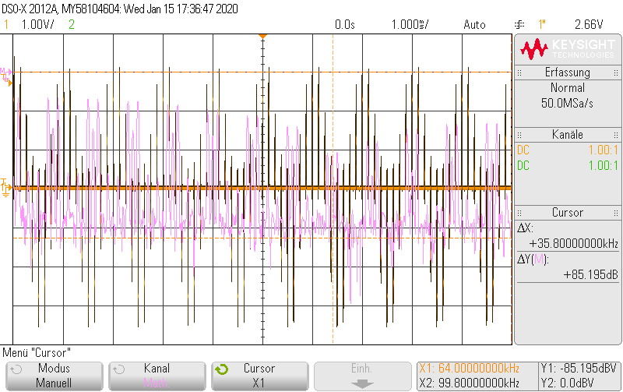

Abbildung : FFT (Frequenzspektrum)

Einstellwerte:

Uinf,p = 1,5V f = 1kHz

UDC = 2,5V

f Us = 8kHz

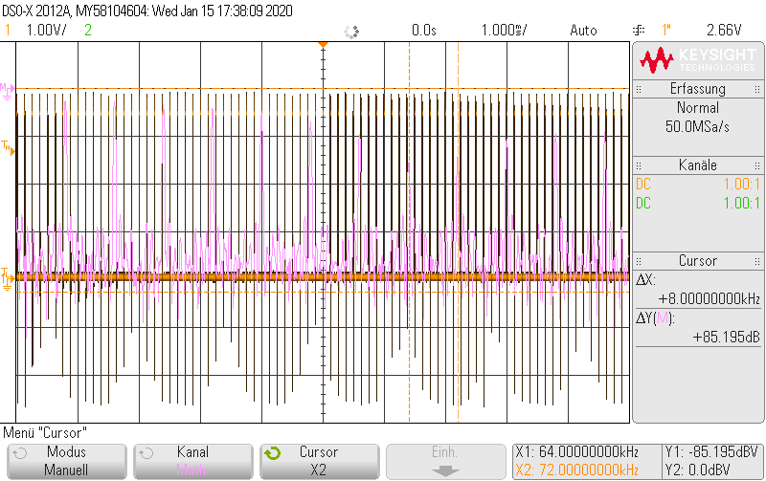

Abbildung : FFT (Frequenzspektrum)

**Fragen**:

1. Bei welcher Frequenz ist das erste Minimum in der Amplitude der Spektrallinien zu beobachten?

* Das erste Minimum ist bei ca. 64 kHz

2. Stimmt das messtechnische ermittelte Minimum mit dem rechnerischen wert f = 1/T überein?

* Ja: f = 1/15us = 66,6kHz

3. In welchem Frequenzabstand folgen die Spektrallinien, wenn nur der Abtastimpuls analysiert wird?

* Bei ca. 8kHz

4. Wie unterscheidet sich das Spektrum einer unipolaren von dem einer bipolaren PAM?

* Tastimpulse verschwinden ohne Gleichanteil

5. Wie kann ein PAM- Signal demoduliert werden?

* Mit einen Tiefpass

## Messaufgabe 6.4 Abtasttheorem

Einstellwerte:

Uinf,p = 2V f = 1kHz

UDC = 2,5V

f Us = 8kHz

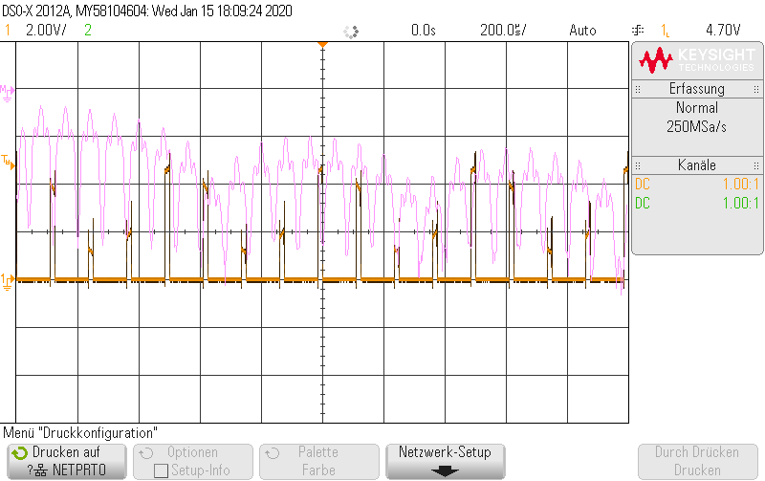

Abbildung : FFT und Ausgangssignal

Einstellwerte:

Uinf,p = 2V f = 2kHz

UDC = 2,5V

f Us = 8kHz

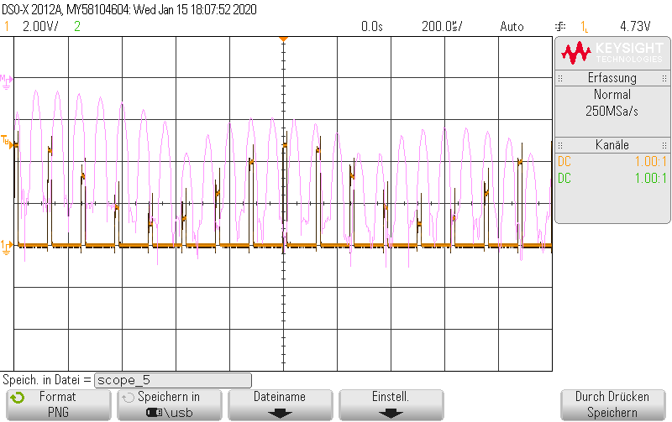

Abbildung : FFT und Ausgangssignal

Einstellwerte:

Uinf,p = 2V f = 1kHz

UDC = 2,5V

f Us = 4kHz

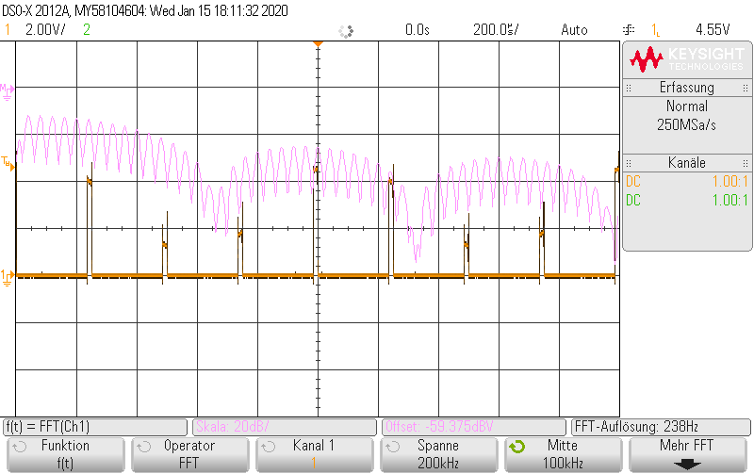

Abbildung : FFT und Ausgangssignal

Einstellwerte:

Uinf,p = 2V f = 2kHz

UDC = 2,5V

f Us = 4kHz

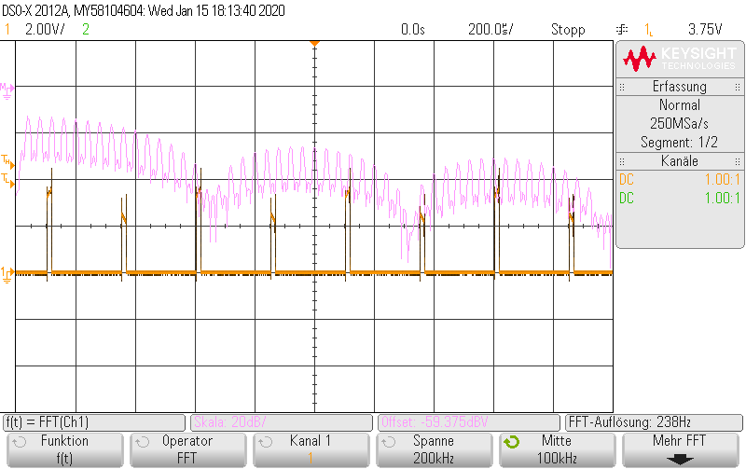

Abbildung : FFT und Ausgangssignal

Frage: In welchen Fällen kann das Informationssignal nicht mehr durch einen Tiefpass fg = 3,4 kHz aus dem PAM-Signal herausgefiltert werden?

* Nach dem Shannon’schen Abtasttheorem: Die Abtastfrequenz muss mindestens doppelt so hoch sein, als die höchst vorkommende Frequenz. Werden diese Anforderungen nicht erfüllt, kann man das Signal nicht herausfiltern.

# Zusammenfassung

Diese Messaufgabe war eine sehr lehrreiche Laborübung zum Thema Modulation. Man konnte das in der Theorie gelernte Fachwissen in die Praxis umsetzen. Leider konnten wir aus zeitlichen Gründen die Aufgabe nur bis 6.5 Zeitmultiplexverfahren (S.159) abschließen.

Unterschrift:

|  |  |  |  |
| --- | --- | --- | --- |
| **Datum:** | **Note:** | **Punkte:** | **Unterschrift:** |